Pressemeddelelse 31. august 2022

Ny direktør for Bygma Odense
Finn Methmann er udnævnt til direktør for Bygma Odense pr. 1. september 2022. Han kommer senest fra en stilling som direktør i STM Vinduer på Langeland, hvor han har været ansat siden 2012.
Når Finn Methmann sætter sig i direktørstolen i Bygma Odense er det på helt den samme matrikel, som han forlod for 28 år siden. Netop her i lokalerne på Nyborgvej 354 blev der holdt afskedsreception, for den trælastuddannede Finn Methmann, da han forlod jobbet som salgschef i Fyns Tømmerhandel. Nu vender han tilbage til branchen.
Lokal involvering
Finn Methmanns teoretiske ballast består bl.a. i en uddannelse i kommunikation og afsætning, suppleret med en mini MBA. ”Mit omdrejningspunkt har gennem hele karrieren været salg, forretningsudvikling og ledelse kombineret med en god portion praktisk sans,” fortæller den nye direktør.
”Jeg har løst mange spændende opgaver i forskellige brancher, hvor jeg har arbejdet både nationalt, regionalt og internationalt. Det er et drømmejob igen at få mulighed for at arbejde lokalt, oven i købet i den branche jeg er rundet af. Jeg trives godt i samarbejdet med håndværkere, entreprenører og leverandører, og jeg kender vigtigheden af lokal involvering”.
Perfekt og velfungerende samspil
”Det er en ny og udfordrende tid for byggebranchen. Jeg glæder mig til, sammen med dygtige medarbejdere, at sikre Bygma Odense en stærk position som i andre byer - som den foretrukne leverandør af byggematerialer blandt lokale kunder. Målet er naturligvis at sikre markedsmæssig- og profitabel vækst for forretningen.
Men først og fremmest vil jeg have fokus på at lære Bygma-koncernen godt at kende, fokusere på at udvikle og fastholde medarbejderne. Og så vil jeg gøre mit til at sikre et perfekt og velfungerende samspil mellem organisationens ’BygMakkere’ på alle niveauer”.
Finn Methmann er selv odenseaner, og bor med sin hustru Jani i Odense. De har været gift i 32 år og har sammen tre voksne børn, som alle er bosat i København. Finn er gammel fodboldspiller, men dyrker nu fortrinsvis landevejscykling, når tiden tillader det. Det er i øvrigt en interesse han deler med ægtefællen. Parret har desuden et sommerhus på Langeland, hvor de holder af at tilbringe fritiden.

Billedtekst:
Finn Methmann er pr. 1. september 2022 udnævnt til direktør for Bygma Odense

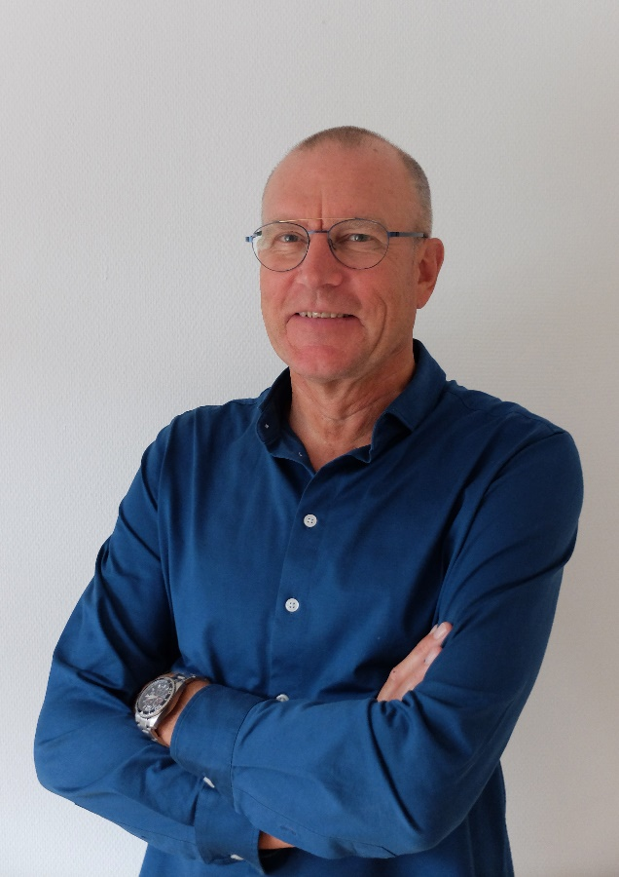

Bygma Gruppen beskæftiger ca. 2.600 ansatte fordelt på mere end 100 forretningsenheder i hele Norden. Koncernen er den største danskejede leverandør til byggeriet, med aktiviteter inden for salg og distribution af byggematerialer til både større og mindre byggerier. Bygma Gruppen omsatte i 2021 for 10,8 mia. DKK.

